ANALISA PEFORMA SISTEM PEMBANGKIT TENAGA UAP DI PT. BAHARI GEMBIRA RIA (BGR) SUNGAI GELAM JAMBI

Erna Rahayu EW ¹, Jatmiko Edi siwanto ²
Wiriayani62@gmail.com

Abstrak: Energi merupakan unsur yang sangat penting dalam usaha meningkatkan kuantitas hidup masyarakat, kebutuhan terhadap energy sangat diperlukan, sekarang ini konsumsi energy sangat berhubungan langsung dengan tingkat kuantitas kehidupan penduduk serta derajat industrylisasi suatu negara PT. Bahari Gembira ria (BGR) Sungai Gelam Jambi, Memproduksi kelapa sawit 30 ton/jam. Boiler mempunyai peranan yang sangat penting dalam kelangsungan kinerja dari sebuah pabrik pehghasil minyak kelapa sawit. Sistem kerja dari turbin uap dalam system tenaga uap mengikuti siklus rankin, yang mana peralatan terdiri dari pompa, boiler, turbin dan kondensor yang bekerja secara terus menerus dimana uap yang keluar turbin tekanan masih tinggi, karena sebagian akan digumakan untuk proses perebusan sawit dan sebagian akan kembali masuk ke kondensor untuk dipakai di boiler, dari perhitungan didapat daya generator yang makin besar efesiensi thermal meningkat, efesiensi tekecil 73,6 % pada daya generator 599 watt dan efesiensi terbesar 80,5 % pada daya generator 644 kw

Kata kunci : Turbin Performa Effesiensi.

Abstract: Energy is a very important element in efforts to improve the quantity of people's lives, the need for energy is very necessary, now energy consumption is very directly related to the level of quantity of people's lives and the degree of industrialization of a country PT. Bahari Gembira Ria (BGR) Sungai Gelam Jambi, Producing 30 tons / hour of palm oil. Boilers have a very important role in the continuity of the performance of a palm oil factory. The working system of a steam turbine in a steam power system follows the Rankin cycle, where the equipment consists of pumps, boilers, turbines and condensers that work continuously where the steam coming out of the turbine is still high pressure, because some will be used for the palm oil boiling process and some will return to the condenser to be used in the boiler, from the calculation it is obtained that the greater the generator power, the thermal efficiency increases, the smallest efficiency is 73.6% at a generator power of 599 watts and the largest efficiency is 80.5% at a generator power of 644 kw

Keywords: Turbine Performance Efficiency

¹ Dosen Program Studi Teknik mesin ² Dosen Program Studi Teknik mesin - SekolahTenggi Teknologi Nasional Jambi,

PENDAHULUAN
Energi merupakan unsur yang sangat penting dalam usaha meningkatkan kuantitas hidup masyarakat. Seiring dengan meningkatkan taraf hidup atau kuantitas dari masyarakat, kebutuhan terhadap energy sangat diperlukan, sekarang ini konsumsi energy sangat berhubungan langsung dengan Tingkat kuantitas kehidupan penduduk serta derajat industrylisasi suatu negara. Salah satunya energi yang paling banyak digunakan oleh manusia dalam sehari-hari adalah energi listrik, sebab sumber energy sangat efektif atau efisien untuk dikonversikan menjadi bentuk energy yang lain seperti suatu pembangkit tenaga yaitu tubin uap penggerak generator.
Salah satu jenisnya adalah tekanan Superheated terhadap daya turbin uap di pabrik kelapa sawit PT. Bahari Gembira ria (BGR) Sungai Gelam Jambi, Memproduksi kelapa sawit 30 ton /jam. Boiler mempunyai peranan yang sangat penting dalam kelangsungan kinerja dari sebuah pabrik penghasil minyak kelapa sawit dengan kata lain bisa dikatakan sebagai jantung dari pabrik penghasil minyak kelapa sawit. Fungsi dari boiler adalah menghasilkan uap yang digunakan untuk kebutuhan proses pabrik (Djokosetyarjo, 2003).
Agar kualitas uap yang dihasilkan dari boiler sesuai yang diinginkan atau dibutuhkan maka dibutuhkan sejumlah panas untuk menguapkan air tersebut, di mana panas tersebut diperoleh dari pembakaran bahan bakar di ruang bakar boiler. Limbah pabrik kelapa sawit yang berupa fiber dan cangkang dapat dimanfaatkan untuk bahan bakar boiler sebagai penghasil uap yang digunakan untuk penggerak turbin pembangkit tenaga listrik, juga sumber uap digunakan untuk proses pengolahan dan perebusan, Seluruhnya digunakan untuk menggerakkan turbin, maka akan menghasilkan daya listrik yang cukup besar. Di dalam sistem ini, turbin adalah salah satu alat yang sangat mempengaruhi kinerja dari keseluruhan sistem. Oleh sebab itu, dalam tugas akhir ini penulis melakukan analisa terhadap salah satu turbin uap yang ada di Pabrik Kelapa Sawit PT. Bahari Gembira ria (BGR) Sungai Gelam Jambi.

TINJAUAN PUSTAKA
Sistem Turbin Uap adalah suatu penggerak mula yang mengubah energi potensial uap menjadi energi kinetik dan energi kinetik ini selanjutnya diubah menjadi mekanis dalam bentuk putaran poros turbin. Dengan kata lain mengubah energi entalpi fluida menjadi energi mekanik. dasarnya turbin uap terdiri dari dua bagian utama, yaitu stator dan rotor yang merupakan komponen utama pada turbin kemudian di tambah komponen lainnya yang meliputi pendukungnya seperti bantalan, kopling dan sistem bantu lainnya agar kerja turbin dapat lebih baik. Sebuah turbin uap memanfaatkan energi kinetik dari fluida kerjanya yang bertambah akibat penambahan energi termal konstruksi dari turbin uap seperti yang ditunjukan pada gambar di PT. bahari gembira ria.

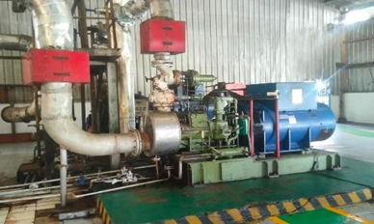
Gambar.1 Turbin uap di PT. BGR
Poros turbin langsung atau dengan bantuan elemen lain, dihubungkan dengan mekanisme yang digerakkan. Tergantung dari jenis mekanisme yang digerakkan turbin uap dapat digunakan pada berbagai bidang industri, seperti untuk pembangkit listrik. Turbin termasuk mesin tenaga atau mesin konversi energi dimana hasil energinya dimanfaatkan mesin lain untuk menghasilkan daya

Boiler
Berdasarkan fluida kerja yang mengalir di dalam pipa, boiler dapat dibedakan menjadi:
a.Boiler pipa api (fire tube boiler) Boiler pipa api adalah boiler yang mengalirkan gas panas hasil pembakaran kedalam pipa, sedangkan air yang akan diupkan berada di sekeliling pipa api terlihat pada gambar dibawah ini.

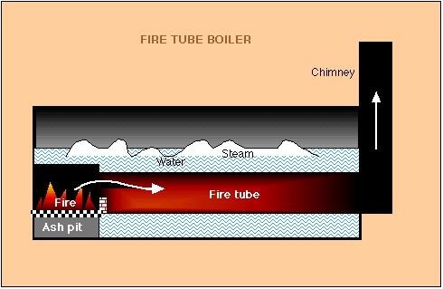
Gambar.2 fire tube boiler
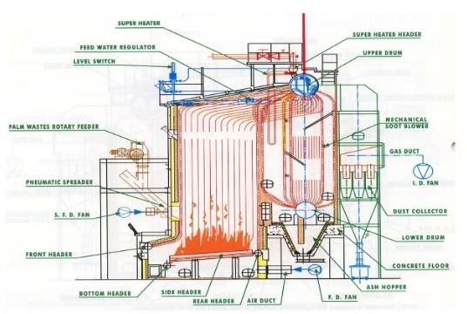
- Boiler pipa air (water tube boiler)
Boilerpipa air adalah boiler yang mengalirkan air ke dalam pipa.Air yang berada dalam pipa dipanaskan oleh gas hasil pembakaran yang berada di sekeliling pipa terlihat pada gambar dibawah ini.

Gambar3..Water tube boiler

Turbin Berdasarkan Prinsip Kerjanya
- Turtan Impuls
Turbin impuls atau turbin tahapan impuls adalah turbin sederhana berotor sahi atau banyak (gabungan) yang mempunyai sudu-sudu pada rotor itu. Sudu biasanya simetris dan mempunyai sudut masuk dan sudut keluar.
Turbin satu tahap Turbin impuls gabungan
Turbin impuls gabungan kecepatan Cin-ciri dari turbin impuls antara lain
Proses pengembangan uap/penurunan tekanan seluruhnya terjadi pada sudu diam/nozel.
Akibat tekanan dalam turbin sama sehingga disebut dengan tekana rata seperti pada gambar dibawah ini

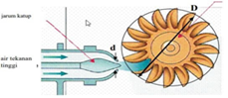
Gambar.4 Turbin impuls b.Turbin Reaksi

Pada turbin reaksi, proses Pada turbin reaksi, proses ekspansi (penurunan tekanan) terjadi baik di dalam baris sudu tetap maupun sudu geraknya. Turbin reaksi juga dinamai turbin Parsons sesuai dengan nama pembuatnya yang pertama, yaitu Sir Charles Parsons (Suyanto 2010). terlihat seperti pada gambar di bawah ini

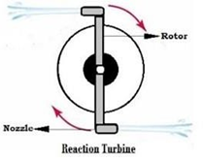
Gambar,5 Turbin reaksii

Dalam hal ini baris sudu tetap maupun sudu geraknya berfungsi sebagai nosel, sehingga kecepatan relatif uap keluar setiap sudu lebih besar dari kecepatan relatif uap masuk sudu yang bersangkutan. Meskipun demikian, kecepatan absolut uap keluar sudu gerak lebih kecil dari pada kecepatan absolut uap masuk sudu gerak yang bersangkutan, oleh karena sebagian energy kinetiknya diubah menjadi kerja memutar roda turbin.keluar nosel lebih besar dari pada saat masuk kedalam nosel. Uap yang memancar keluar dari nosel diarahkan ke sudu-sudu turbin yang berbentuk lengkungan dan dipasang disekeliling roda turbin. Uap yang mengalir melalui celah-celah antara sudu turbin itu dibelokkan kearah mengikuti lengkungan dari sudu turbin, perubahan kecepatan uap ini menimbulkan gaya yang mendorong dan kemudian memutar roda dan poros turbin. Pemanas Uap Lanjut (Superheater)
Salah satu komponen dari boiler yang sangat mempengaruhi kualitas uap yang dihasilkan boiler adalah superheater Superheater adalah alat untuk memanaskan uap kenyang menjadi uap yang dipanas lanjutkan Uap yang dipanas lanjutkan bila digunakan untuk melakukan kerja dengan jalan ekspansi didalam turbin uap tidak akan (segera) mengembun, sehingga mengurangi kemungkinan timbulnya bahaya yang disebabkan terjadinya pukulan balik atau Back stroke yang diakibatkan mengembunya uap belum pada waktunya menimbulkan vakum ditempat yang tidak semestinya didaerah ekspansi. Kemungkina terjadinya pukulan balik atau Back stroke ditempat semestinya lebih mudah terjadi bila yang digunakan ialah uap kenyang sebagai penggerak turbin.
Dilihat dari lokasi pesempatanya dibagi menjadi :1.Superheater konveksi
Superheater konveksi dapat dibagi menjadi:
a) Superheater konveksi arus searah
Lihat gambar uap kenyang masuk kedalam Superheater disamping tempat yang sama dengan lokasi gas asap masuk melewati Superheater. Disamping itu lokasi uap yang dipanaskan lanjut ke luar dari Superheater ditempat yang sama dengan lokasi gas asap ke luar dari Superheater
b) Superheater konveksi arus berlawanan
Lihat superheater ini, tempat gas asap masuk ke superheater disitu pula tempat uap yang dipanaskan lanjut keluar dari superheater Sebaiknya, ditempat gas asap ke luar dari superheater, disitu pula tempat uap kenyang masuk ke superheater Perubahan antara temperatur gas masuk ke superheater dengan temperatu uap yang dipanaskan lanjut keluar vang dari superheater.
Adapun temperatur pipa-pipa tidaklah sama pada setiap tempat Ditempat uap kenyang masuk dan gas asap keluar temperatur pipa masih rendah Sedangkan ditempat gas asap masuk dan uap yang dipanaskan sebagai uap superheated

Siklus Rankine
iklus Rankine adalah siklus teoritis yang mendasari siklus kerja dari suatu pembangkit daya uap. Siklus Rankine berbeda dengan siklus-siklus udara ditinjau dari fluida kerjanya yang mengalami perubahan fase selama siklus pada saat evaporasi dan kondensasi, oleh karena itu fluida kerja untuk siklus Rankine harus merupakan uap. Siklus Rankine ideal tidak melibatkan beberapa masalah irreversibilitas internal. Irreversibilitas internal dihasilkan dari gesekan fluida, throttling, dan pencampuran, yang paling penting adalah irreversibilitas dalam turbin dan pompa dan kerugian-kerugian tekanan dalam penukar-penukar panas, pipa-pipa, bengkokan-bengkokan, dan katup-katup.Temperatur air sedikit meningkat selama proses kompresi isentropik karena ada penurunan kecil dari volume jenis air, air masuk boiler sebagai cairan kompresi pada kondisi 2 dan meninggalkan boiler sebagai uap kering pada kondisi 3, bisa kita lihat seperti pada gambar 5 Skematik proses pembangkit listrik tenaga uap dibawah ini.
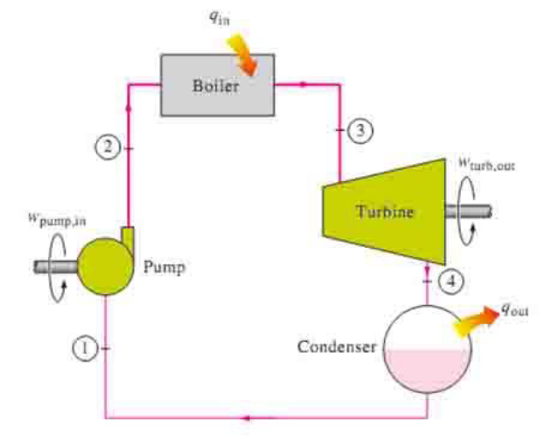
Gambar,5 Skematik proses pembangkit listrik

Boiler pada dasarnya penukar kalor yang besar dimana sumber panas dari pembakaran gas, reaktor nuklir atau sumber yang lain ditransfer secara esensial ke air pada tekanan konstan. Uap superheater pada kondisi ke 3 masuk ke turbin yang mana uap diexpansikan secara isentropik dan menghasilkan kerja oleh putaran poros yang dihubungkan pada generator lisrik. Temperatur dan tekanan uap jatuh selama proses ini mencapai titik 4, dimana uap masuk ke kondensor dan pada kondisi ini uap biasanya merupakan campuran cairan-uap jenuh dengan kualitas tinggi. Uap dikondensasikan pada tekanan konstan di dalam kondensor yang merupakan alat penukar kalor mengeluarkan panas ke medium pendingin.Uap panas lanjut dari ketel memasuki turbin, setelah melalui beberapa tingkatan sudu turbin, sebagian uap diekstraksikan ke deaerator, sedangkan sisanya masuk ke kondensor dan dikondensasikan didalam kondensor. Selanjutnya air dari kondensor dipompakan ke deaerator juga. Di dalam deaerator, uap yang berasal dari turbin yang berupa uap basah bercampur dengan air yang berasal dari kondensor. Kemudian dari deaerator dipompakan kembali ke ketel, dari ketel ini air yang sudah menjadi uap kering dialirkan kembali lewat turbin. Tujuan uap diekstraksikan ke deaerator adalah untuk membuang gas-gas yang tidak terkondensasi sehingga pemanasan pada ketel dapat berlangsung efektif, mencegah korosi pada ketel, dan meningkatkan efisiensi siklus.Untuk mempermudah penganalisaan siklus termodinamika ini, proses-proses tersebut di atas disederhanakan dalam bentuk diagram seperti pada gambar 6 T-s siklus rankine terbuka dibawah ini :

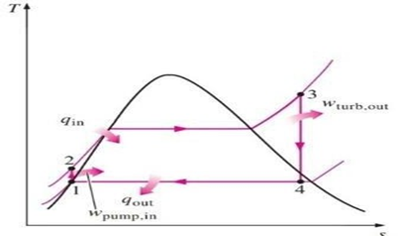
Gambar 6. T-s siklus rankine terbuka.
Sifat-Sifat Termodinamika
Berbagai sifat thermodinamika itu tidak semuanya dapat di tentukan dengan menentukan harga dari beberapa sifat thermodinamik saja. Nanti akan di kembangkan suatu aturan mengenai beberapa banyaknya sifat yang harus di ketahui untuk menerapkan tingkat keadaan thermodinamika, dalam berbagai bab l yang akan digunakan teori thermodinamika dilakukannya variabel dengan bebas, oleh karna itu tingkat keadaan thermodinamika prediksi terhadap cara plasma tersebut mendekati keseimbangannya. Dengan berbagi-bagi sistem itu seperti tadi dibahas, berbagai tingkat keadaannya dapat dihitung dengan mengetahui sifat-sifat keseimbangan setiap bagiannya.
Performance Turbin Uap
Prestasi turbin uap (steam turbine) menunjukkan kinerja suatu mesin peralatan Dalam analisa turbin uap (steam turbine) ada beberapa performance, yang harus diluung diantaranya daya turtin uap (NT), torsi(T). daya poros efektif (Ne), panas yang masuk (Qin), panas yang keluar (Qout) efesiensi termal (Nth), kerja turbin (WT), kerja pompa (Wp), dan kerja yang berguna.. (Yunus A. Cengel)
Daya Turbin
Pada turbin, daya yang berguna ialah daya poros, karena daya poros ithilalı menggerakkan beban. Daya poros itu sendiri dibangkitkan oleh daya indikator dibutukan untuk mengatası gesekan mekanık, misalnya gesekan poros dan bantalannya. Disamping itu, daya harus pula menggerakan beberapa aksesons yang terdapat pada turbin Dengan demikian besar daya poros dapat dilutung dengan persamaan berikut
N_{T}= m_{uap} (h₄ - h₅).
Dimana
N_{T} = Daya turbin uap (kW)
m_{uap =} Laju aliran massa uap (kg/jam)
h₄ = Entalpi uap masuk turbin (kJ/kg)
h₅ = Entalpi uap keluar turbin (kJ/kg)
Torsi
Konsep torsi dalam fisika juga disebut momen, diawali dan kerja archimedes Informalnya, torsi dapat dipikir sebagai gaya rotational Untuk menghitung nilai torsi dapat menggunakan persamaan berikut :

T =
Dimana :
T = momen torsi (N.m)
= daya turbin (kW)
N = putaran poros (rpm)
Daya Poras Efektif
Daya poros efektif pada turbin adalah daya yang berguna untuk menggerakkan beban Dengan demikian daya poros efektif pada turbin dapat dihitung dengan persamaan sebagai berikut
N_{e}
Dimana :
N_{e} = daya efektif turbin (kW)
T = momen torsi (N.m)
n = putaran poros (rpm)
Panas Yang Masuk
Panas yang masuk menyatakan hasil selisih antara entalpi uap masuk turban dan entalpi air keluar pompa. Panas yang masuk keruang bakar ini digunakan untuk proses terjadinya pembakaran di ruang bakar yang dinyatakan dalam satuan kJ/ jam .
Q_{in} = h₄ – h₂
Dimana :
Q_{in} = panas yang masuk (kJ/kg)
h₄ = Entalpi air umpan boiler (kJ/kg)
h₂ = entalpi uap masuk turbin (kJ/kg)
Panas Yang Keluar
Panas vang masuk menyatakan hasıl selisih antara entalpi uap keluar turbin dan entalpi air keluar kondensor Panas yang keluar dari ruang bakar ini digunakan untuk proses terjadinya kondensası yang dinyatakan dalam satuan kJ/jam.
Q_{out} = h₅ – h₁
Dimana :
Q_{out} = panas yang keluar (kJ/kg)
h₅ = Entalpi air masuk pompa (kJ/kg)
h₁ = entalpi uap keluar turbin (kJ/kg)
Kerja Turbin
Kerja turbin beroperasi dengan cara nozzle menyemprotkan uap (steam) ke sudu-sudu gerak turbin sehingga sudu turbin tersebut berputar yang mengakibatkan proses energi kinetik menjadi energi mekanik, dan dapat dinyatakan dalam satuan (kJ/kg)
W_{T} = h₄ – h₅
Dimana :
W_{T} = kerja turbin uap (kJ/kg)
H₄ = Entalpi uap masuk turbin (kJ/kg)
H₅ = entalpi uap keluar turbin (kJ/kg)
Kerja pompa
Kerja pompa beroperasi dengan prumsıp membuat perbedaan tekanan antara uap masuk hubin Struction) dengan bagian air keluar pompa (discharge). Dengan kata lain, pompa berfungsi mengubah tenaga mekanis dari suatu sumber tenaga (penggerak) menjadi tenaga kinetis (kecepatan) dan dapat dinyatakan dalam satuan (kJ/kg).
W_{p} = h₂ – h₁
Dimana :
W_{p} = kerja pompa (kJ/kg)
H₂ = Entalpi air keluar pompa (kJ/kg)
H₁ = entalpi air masuk pompa (kJ/kg)
Kerja yang berguna
Kerja yang berguna adalah berja efektif yang dihasilkan oleh instalasi turbin uap Dapat dicari dengan perbandingan antara panas yang masuk ke ruang pembakaran di kurangi dengan panas yang keluar dari ruang pembakaran. Dapat dinyatakan dalam satuan (kJ/jam)
W_{n} = W_{T} - W_{p}
Dimana :
W_{n} = kerja turbin uao (kJ/kg)
W_{T} = kerja turbin (kJ/kg)
W_{p} = kerja pompa (kJ/kg)
Efesiensi Thermal
Efisiems thermal menyatakan perbandingan antara daya yang dihasilkan teshadap jumlah energi bahan bakar yang diperlukan untuk jangka waktu tertentu. Efissensi thermal dihitung dengan menggunakan pertamaan :
N_{th}
Dimana :
N_{th} = Efesiensi thermal (%)
W_{n} = kerja yang berguna (kJ/kg)
Q_{in} = panas yang masuk (kJ/kg) .

METODE PENELITIAN
Diagram penelitian

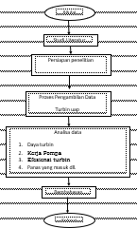
Gambar 7. Diagramalir penelitian

Alat dalam Penelitian
1.Boiler pipa air (Water tube boiler).
Tabel 1. Spesifikasi Boiler pipa air 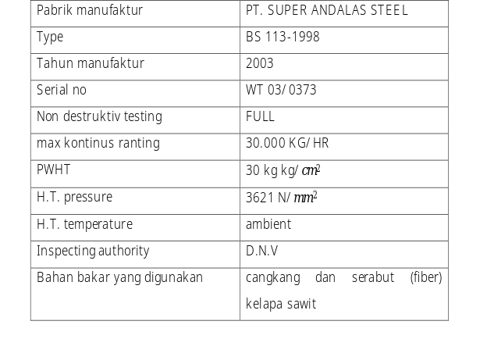
2.Turbin uap
Peralatan yang diteliti adalah turbin uap dengan spesifikasi di PT. bahari gembira ria turbin uap:

Tabel 2. Spesifikasi turbin uap.
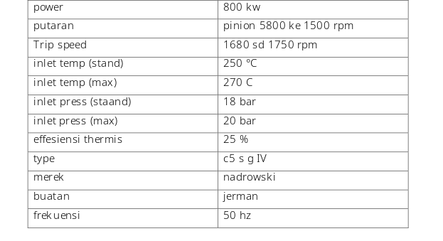
3.Generator
Tabel.3.SpesifikiasiGenerator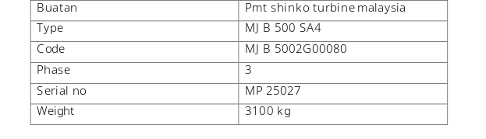

4.Manometer
Manometer adalah suatu alat untuk indicator untuk megukur tekanan kerja oada drum header uap superheater terlihat

5.Main Panel Turbin Uap
Adalah suatu sistem equipment yang terdiri dari pemutus, metering. protection, control, dan monitoring menjadi satu kesatuan bagian yang saling berhubungan seperti yang ditunjukan pada gambar.7 PT. bahari gembira ria Main Panel Turbin Uap.
Main Panel Turbin Uap Adalah suatu sistem equipment yang terdiri dari pemutus, metering. protection, control, dan monitoring menjadi satu kesatuan bagian yang saling berhubungan seperti yang ditunjukan pada gambar.7 di PT. bahari gembira ria Main Panel Turbin Uap.

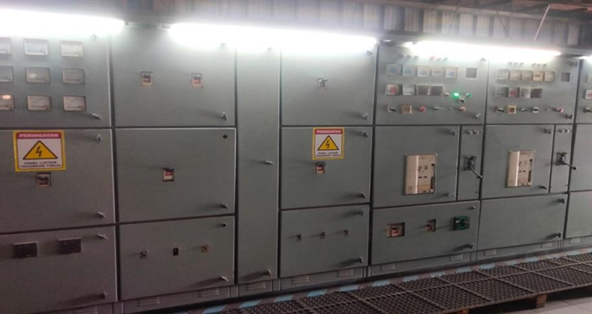
Gambar 7. Main Panel Turbin Uap
Pengambilan data dalam penelitian sesuai dengan lay out tersebut dibawah :

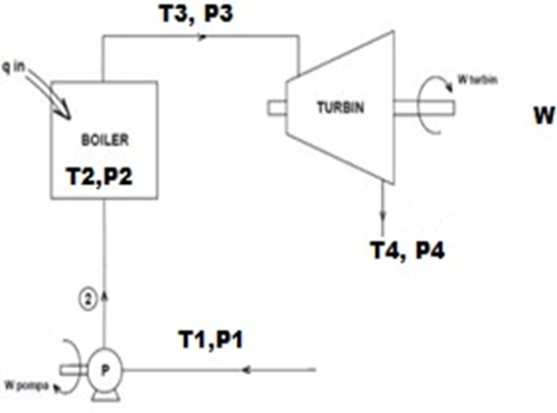
Gambar 8. Layout pengambilan data
Parameter-parameter yang di butuhkan antara lain:
𝑃₁ = 𝑇𝑒𝑘𝑎𝑛𝑎𝑛 𝑚𝑎𝑠𝑢𝑘 𝑝𝑜𝑚𝑝𝑎 (𝑏𝑎𝑟)
𝑇₁ = 𝑇𝑒𝑚𝑝𝑒𝑟𝑎𝑡𝑢𝑟 𝑎𝑖𝑟 𝑢𝑚𝑝𝑎𝑛 °C
𝑃2 = 𝑇𝑒𝑘𝑎𝑛𝑎𝑛 𝐾𝑒𝑙𝑢𝑎𝑟 𝑃𝑜𝑚𝑝𝑎 (𝑏𝑎𝑟)
𝑇2 = 𝑇𝑒𝑚𝑝𝑒𝑟𝑎𝑡𝑢𝑟 𝑑𝑎𝑙𝑎𝑚 𝑏𝑜𝑖𝑙𝑒𝑟 (°C)
𝑃₃ = 𝑇𝑒𝑘𝑎𝑛𝑎𝑛 𝑆𝑢𝑝𝑒𝑟ℎ𝑒𝑎𝑡𝑒𝑑 (𝑏𝑎𝑟)
𝑇₃ = 𝑇𝑒𝑚𝑝𝑒𝑟𝑎𝑡𝑢𝑟 𝑠𝑡𝑒𝑎𝑚 𝑠𝑢𝑝𝑒𝑟ℎ𝑒𝑎𝑡𝑒𝑑 °C
𝑃₄ = 𝑇𝑒𝑘𝑎𝑛𝑎𝑛 𝐾𝑒𝑙𝑢𝑎𝑟 𝑡𝑢𝑟𝑏𝑖𝑛 (𝑏𝑎𝑟)
𝑇₄ = 𝑇𝑒𝑚𝑝𝑒𝑟𝑎𝑡𝑢𝑟 𝑘𝑒𝑙𝑢𝑎𝑟 𝑡𝑢𝑟𝑏𝑖𝑛 (°C)
𝑊 = 𝐷𝑎𝑦𝑎 𝐺𝑒𝑛𝑒𝑟𝑎𝑡𝑜𝑟
ṁF = 𝑚𝑎𝑠𝑠𝑎 𝑙𝑎𝑗𝑢 𝑎𝑙𝑖𝑟𝑎𝑛 𝑏𝑎ℎ𝑎𝑛 𝑏𝑎𝑘𝑎𝑟 (𝑘𝑔/𝑠)
𝐿𝐻𝑉 = 𝐵𝑎ℎ𝑎𝑛 𝑏𝑎𝑘𝑎𝑟 𝑏𝑜𝑖𝑙𝑒𝑟 (𝑘𝑐𝑎𝑙/𝑘𝑔)
Dari data yang diambil tersebut penyusun dapat mengolah data

HASIL DAN PEMBAHASAN
Data Penelitian
Setelah dilakukan penelitian dan pengambilan data operasional pembangkit tenaga uap Boiler di industri Pabrik Kelapa Sawit PT. Bahari Gembira ria (BGR) Sungai Gelam Jambi didapat data-data yang dlakukan 5 kali pengujia dan setelah di rara rata dapat dilihat pada Tabel tersebut dibawah.

Tabel 3. Data Rata-rata pengujan
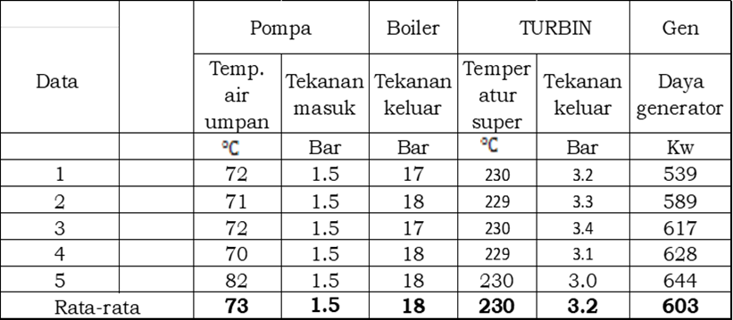

Perhitungan data
- Perhitungan Energi Boiler ( Qin)
Dari tabel , di ambil data rendah operasional boiler dan turbin sebagai berikut
𝑃3 = 17 𝑏𝑎𝑟
𝑇3 =230 C
𝑇1 =72ᵒC(air umpan boiler)
Berikut adalah interpolasi untuk menentukan entalphi hg3 pada tekanan superheated 17 bar dan suhu superheated 230 ℃, interpolasi untuk mencari hg3 ini menggunakan tabel uap superheated
Mencari entalpi boiler (ℎ𝑔3) pada P3 = 17 Bar , T3 = 230⁰ C Dari tabel uap di peroleh :

Ta = 200 C ℎ𝑎 = 2797 kJ/kg
T3 = 230 C ℎ𝑔3 = ?
Tb = 240 C ℎ𝑏 = 2899 kJ/kg

H_{g3} = h _{a} 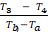× (ℎ_{𝑏} − ℎ_{𝑎})

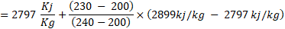
𝒉𝒈𝟑 = 2873, 5 kJ/kg

Mencari entalpi air umpan (ℎg3) pada T1 = 72 C Dari tabel uap di peroleh

Ta = 70 ℎ𝑎 = 293,0 kJ/kg
T1 = 72 ℎ𝑓1 = ?
Tb = 75 ℎ𝑏 = 313,9 kJ/kg
Maka digunakan interpolasi untuk mencari ℎ𝑓1
ℎ𝑓1 = 301,36 𝑘J/𝑘𝑔
mencari volume spesifikasi air umpan (V1) pada P1 1,5 bar dari tabel uap diporoleh.
P1 = 1,5 bar V1 = ?
V1 = 1,053 𝑚3/𝑘𝑔 : 1000
V1 = 0,001053 m3/kg

𝑊𝑝 = 𝑉1 × (𝑃2 − 𝑃1)
𝑊𝑝 = 0,001053 𝑚3/𝑘𝑔 + (17 − 1,5 𝑏𝑎𝑟)
𝑊𝑝 =0,016321 kJ/kg

Hf2 = hf1 + wp
Hf2 = 301,36 (kJ/kg) + 0,016321 (kJ/kg)
Hf2 = 301,36 kJ/kg
𝑄𝑖𝑛 = ℎ𝑔3 − ℎ𝑓2
𝑄𝑖𝑛 = (2873, 5 – 301,376 ) 𝑘J/𝑘𝑔
𝑄𝑖𝑛 = 2575,124 kJ/kg

- Perhitungan daya Turbin uap ( WT)
Untuk mendapatakan nilai x kualitas uap keluaran pada turbin uap harus menentukan nilai isentropis terlebih dahulu isentropis Sg4 = 3,2 bar
𝑃a = 3 bar Sa = 6,992 kj/kg
𝑃4 = 3,2 bar S4 = ?
𝑃b = 4 bar Sa = 6,896 kj/kg
interpolasi untuk mencari nilai 𝑆𝑔4

𝑆_{𝑔4}=6,992kj/𝑘𝑔+ × (6,896-6,992)kj/𝑘𝑔
𝑆𝑔4 = 7,0112 kJ/kg

Interpolasi 𝑆𝑔3 = 17 Bar pada T : 230
Ta = 200 𝑆𝑎 = 6,455 𝑘J/𝑘𝑔, 𝑘
T3 = 230 𝑆3 = ?
Tb = 240 𝑆𝑏 = 6,663 𝑘J/𝑘𝑔, 𝑘

𝑆_{𝑔3} = 𝑆_{𝑎} + 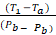 × (S_{𝑏} − S_{𝑎})
𝑆_{𝑔3} = 6,455 𝑘𝑗/𝑘𝑔, 𝑘 + ( 6,663 - 6,455) 𝑘𝑗/𝑘𝑔, 𝑘
𝑆𝑔3 = 6,611 𝑘J/𝑘𝑔, 𝑘

Interpolasi 𝑆𝑓4 = 3,2 Bar -
Pa = 3 𝑆𝑎 = 1,672 𝑘J/𝑘𝑔, 𝑘
P4 = 3,2 𝑆4 = ?
Pb = 4 𝑆𝑏 = 1,777 𝑘J/𝑘𝑔, 𝑘

interpolasi untuk mencari nilai 𝑆𝑓4

 𝑆𝑓4 = 1,693 𝑘J/𝑘𝑔, 𝑘
Mencari nilai kualitas uap (x)

X =
X =
X = 0,924

interpolasi untuk mencari nilai ℎ𝑓4
interpolasi ℎ𝑓4 =3,2 bar
Pa = 3 ha = = 561,5 𝑘J/𝑘𝑔, 𝑘
P4 = 3,2 ℎ𝑓4 = ?
Pb = 4 hb = 604,8 𝑘J/𝑘𝑔, 𝑘
ℎ_{𝑓4} = ℎ_{𝑎} +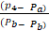 × (h_{𝑏} − h_{𝑎})
ℎ_{𝑓4} = 561,5 𝑘𝑗/𝑘𝑔 + × (604,8 − 561,5) 𝑘𝑗/𝑘𝑔
ℎ𝑓4 = 570,16 𝑘J/𝑘𝑔

Maka digunakan interpolasi untuk mencari nilai ℎ𝑔4
interpolasi ℎ𝑔4 =3,2 bar
Pa = 3 ha = = 2725𝑘J/𝑘𝑔, 𝑘
P4 = 3,2 ℎ𝑓4 = ?
Pb = 4 hb = 2739𝑘J/𝑘𝑔, 𝑘

ℎ_{𝑔4} = ℎ_{𝑎} + × (h_{𝑏} − h_{𝑎})
ℎ_{𝑔4} = 2725 𝑘𝑗/𝑘𝑔 + × (2739 − 2725) 𝑘𝑗/𝑘𝑔
ℎ𝑔4 = 2727,8 𝑘J/𝑘𝑔

Mencari nilai entalphi keluar turbin dalam kondisi isentropis (ℎ𝑓𝑔4)

ℎ𝑓𝑔4 = ℎ𝑓4 + 𝑥, (ℎ𝑔4 − ℎ𝑓4)
ℎ𝑓𝑔4 = 570,16 + 0, 964 (2727,8 − 570,16)
ℎ𝑓𝑔4 = 223,376 𝑘J/𝑘𝑔

𝑊𝑇 = ℎ𝑔3 − ℎ𝑓𝑔4
𝑊𝑇 = ( 2873,5, 61 − 2650,124)𝑘J/𝑘𝑔
𝑊𝑇 = 223,3761 𝑘J/𝑘𝑔
Perhitungan Efisiensi Turbin Uap
η_{𝑡𝑢𝑟𝑏𝑖𝑛} = 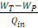 × 100%
η_{𝑡𝑢𝑟𝑏𝑖𝑛} = × 100%
Eff. 𝑡𝑢𝑟𝑏𝑖𝑛 = 8,683 %

Perhitungan Efisiensi Generator
η_{genr} = × 100%
η_{genr} = × 100%
Eff.genr = 67,37 %

Perhitungan diatas khusus untuk perhitungan data ke 1, dengan cara yg sama rekap data perhitungan dapat dilihat pada table4,,, dibawah.

Tabel 4, Rekap Perhitungan.
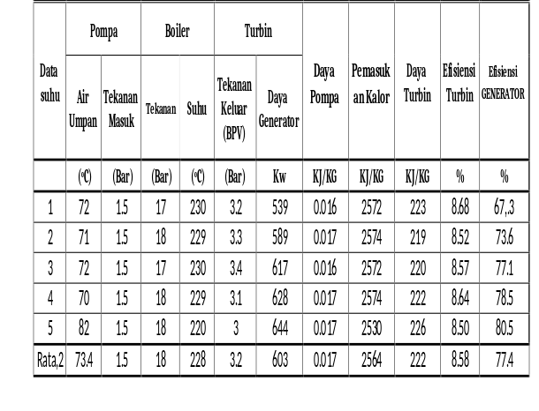
Daya Boiler Daya turbin dan daya Generator
Pada operasional sisem pembangkit tenaga uap daya generator diambil panel daya dan daya turbin dapat dihitung dengan mencari selisih entalphi uap masuk dan uap keluar turbin, sedang daya boiler dihitung dengan mencari selisih entalphi uap masuk dan entalphi air masuk pompa .dari hasil perhitunga dapat ditunjukan pada gambar 8 Tersebut dibawah ini.

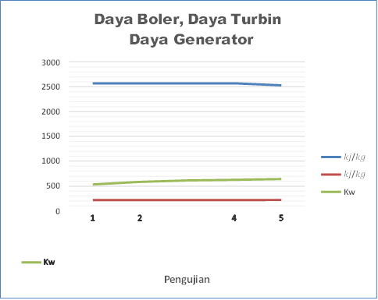


Dari gambar.8 tersebut diatas daya generator tekecil 539 kW pada daya boiler 2572 kj/kg dan daya turbin 223 kj/kg, sedang daya generator teebesar 644 kW pada daya boiler 2530 kj/kg dan daya turbin 226 kj/kg.

Daya turbin, Daya Generator dan Efesiensi thermal
Pada operasional sisem pembangkit tenaga uap daya generator diambil panel daya dan daya turbin dapat dihitung dengan mencari selisih entalphi uap masuk dan uap keluar turbin, sedang efesinsi thermal dihitung dengan membagi antara daya generator dengan data spek generaor ( 800 kW) dari hasil perhitungan dapat ditunjukan pada gambar tersebut dibawah ini.

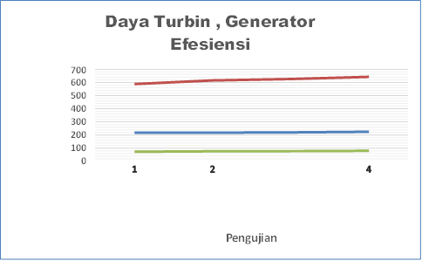



Dari gambar.9 tersebut diatas efesiensi tekecil 73,6 % pada daya generator 599 watt dan efesiensi terbesar 80,5 % pada daya generator 644 kW, sehingga makin besar daya generator makin besar efesiensi termal nya

SIMPULAN
Besar daya pada komponen komponen sistem pembengkit uap adalah sebagai berikut :
a.Daya pompa rata rata adalah 0.017 kJ/Kg
b.Daya Boiler rata rata adalah 2564 kJ/Kg
c.Daya Turbin rata rata adalah 222 kJ/Kg
d.Daya Generator rata rata adalah : 603 kw

Dari perhitungan didapat daya generator yang makin besar efesiensi thermal meningkat, efesiensi tekecil 73,6 % pada daya generator 599 watt dan efesiensi terbesar 80,5 % pada daya generator 644 kw,

DAFTAR PUSTAKA
Djokosetyarjo ,I,M,J, 1989,Ketel Uap, Edisi l,PT, Pradnya Paramita, Hammada Abbas, Jurnal Volume 15, Nomor 02, Oktober 2020 ANALISIS
F. Maulidiya and M. N. Melatih, "Analisis Pengaruh Tekanan Kondensor Terhadap Daya Turbin Sistem PLTU," Seminar Nasional Teknik Mesin, 2016.
Sihombing, V., Haryanto, N., & Saodah, S. (2014). Analisis Perhitungan Ekonomi dan Potensi Penghematan Energi Listrik Pada Pembangkit Listrik Tenaga Uap di Pabrik Kelapa Sawit PT. X. Jurnal Reka Elkomika, 2(2), 90-120.
Sunarwo and Supriyo , "Analisa Heat Rate Pada Turbin Uap Berdasarkan Performance Test PLTU Tanjung Jati B Unit 3," EKSERGI, pp. 61-68, 2015.
Djokosetyardjo (ketel uap cahapter (2006) Superheater konveksi arus kombinasi,konveksi arus berlawanan dan konveksi arus searah.
R.Syammary, Hendri, and Lukfianto, “Analisis Efisiensi Turbin Gas Tipe V94.2 Sebelum dan Sesudah Minor Inspection pada Blok 4 Unit 3 PLTGU Muara Tawar,” Power Plant, vol. 8, no. 2, p. 11, 2020.
Yunus A. Cengel dan Michael A. Boles, (2013) Boiler pada dasarnya penukar kalor yang besar dimana sumber panas dari pembakaran gas, reaktor nuklir atau sumber yang lain ditransfer secara esensial ke air pada tekanan konstan.

